**EXMO. SR. PRESIDENTE DA CÂMARA MUNICIPAL DE SUMARÉ**

Indico ao Exmo. Sr. Prefeito Municipal, e ele ao departamento competente no sentido de providenciar a limpeza na área publica da **Rua Joseph Pleasent Fenley, Bairro Jardim São Domingos.**

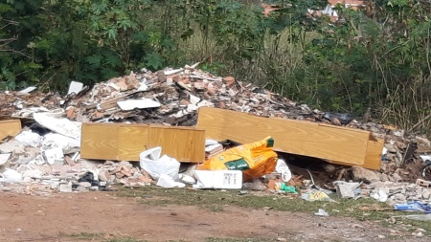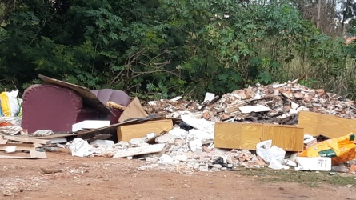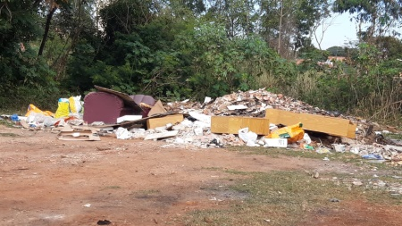

A indicação se faz necessária devido a situação de grande quantidade de entulho e lixo no local como mostra as fotos.

**Sala de Sessões, 22 de Junho de 2021**

